辽宁省城乡三级养老服务网络建设管理指引

为加快构建统筹协调、供需适配、运转高效、覆盖城乡、持续发展的城乡三级养老服务网络，推动养老服务扩容提质，更好满足老年人多层次多样化养老服务需求，结合实际制定本指引。
一、县级综合养老服务平台
（一）设置方式
整合县级特困人员供养服务机构、民政部门管理或依托社会力量运维的养老服务信息系统以及养老服务指导中心等单位力量，在每个县（市、区）设置综合养老服务管理平台，强化养老服务资源县域统筹协调，有条件的可以接受县级民政部门委托，承担事务性工作。地市级养老机构可推动优质资源下沉，加强对县级综合养老服务管理平台的技术指导和人才培养，促进区域联动。县级综合养老服务管理平台可兼容设施所在地乡镇（街道）的区域养老服务中心和村（社区）的养老服务设施站点职能。
（二）功能定位
1.服务示范（基础功能）。开展技术创新示范、设备推广应用、养老服务标准贯彻实施示范等，推进县域养老服务标准化、专业化、规范化、智能化。
2.行业指导（基础功能）。组织辖区内养老服务从业人员开展专业培训，向养老服务机构提供技术指导、品牌输出、托管运营等服务；指导辖区内养老服务机构开展安全管理；开展县域养老服务质量监测评价；开展养老服务政策宣传；设立投诉监督渠道等。
3.应急救援（基础功能）。配合县级民政部门实施县域养老服务应急预案，协助指导辖区内养老服务机构科学制定本机构应急预案；按照“平急两用”要求，储备必要的应急床位、救援物资和养老服务支援队伍；在当地党委和政府统一领导下，面向养老服务机构提供灾害紧急救援、受灾老年人临时安置等服务；在突发事件应对中，根据需要提供紧急救助、集中转移安置、医疗转介等服务。
4.资源协调（基础功能）。统筹推动辖区内养老服务资源、医疗资源，以及其他各类服务资源等高效利用，实现供需高效对接，推动各类养老服务资源向社区、农村延伸；依托养老服务信息系统搭建区域内服务资源共享平台，为乡镇（街道）区域养老服务中心、村（社区）养老服务设施站点提供信息化服务。
5.数据归集（基础功能）。完善养老服务信息系统功能，整合老年人信息，高龄津贴、养老服务补贴、护理补贴、老年助餐补贴和养老机构备案管理、日常监管等数据，实现与全国养老服务信息系统数据对接共享，实现老年人相关信息与政务服务相关信息高效利用。
6.为老服务（升级功能）。开展人口老龄化国情教育，具备条件的可以设立老年大学或教学点、老年用品产品展示租赁销售点，对外开放康复、文娱等服务设施。为有需要的老年人提供涉老公共服务事项代办。
（三）运行机制
1.建立协作机制。支持以县级综合养老服务管理平台为枢纽，推动县域内养老服务机构“养联体”建设，贯通居家、机构、社区服务形态，实现医养康养相结合。
2.推广智慧管理。探索将全县（市、区）老年人基本信息纳入养老服务信息系统，建立老年人服务电子档案，利用智能设备对老年人状况和需求进行精准画像并及时匹配服务，实现异常预警和远程干预。
3.培育连锁品牌。着力培育品牌化、连锁化、本土化养老服务机构，支持机构规模化、专业化发展。
二、乡镇（街道）区域养老服务中心
（一）设置方式
依托条件较好的乡镇（街道）特困人员供养服务机构、优质民办养老机构、综合为老服务中心等设置区域养老服务中心，促进服务资源纵向贯通与横向协同，推动供需衔接和资源统筹。
乡镇（街道）区域养老服务中心布局要综合考虑行政区划、人口老龄化率、老年人口流动趋势、服务需求密度、服务覆盖半径等因素。一个区域养老服务中心可根据辐射能力覆盖多个乡镇（街道），一般可通过以点带面辐射周边2-3个乡镇（街道）。当区域养老服务中心所在的乡镇（街道）周边存在辖区面积、老年人口规模及居住用地规模较小的乡镇（街道）时，其服务覆盖范围可适当增加，覆盖3-5个乡镇（街道）。乡镇（街道）区域养老服务中心可兼容设施所在地村（社区）的养老服务设施站点职能。
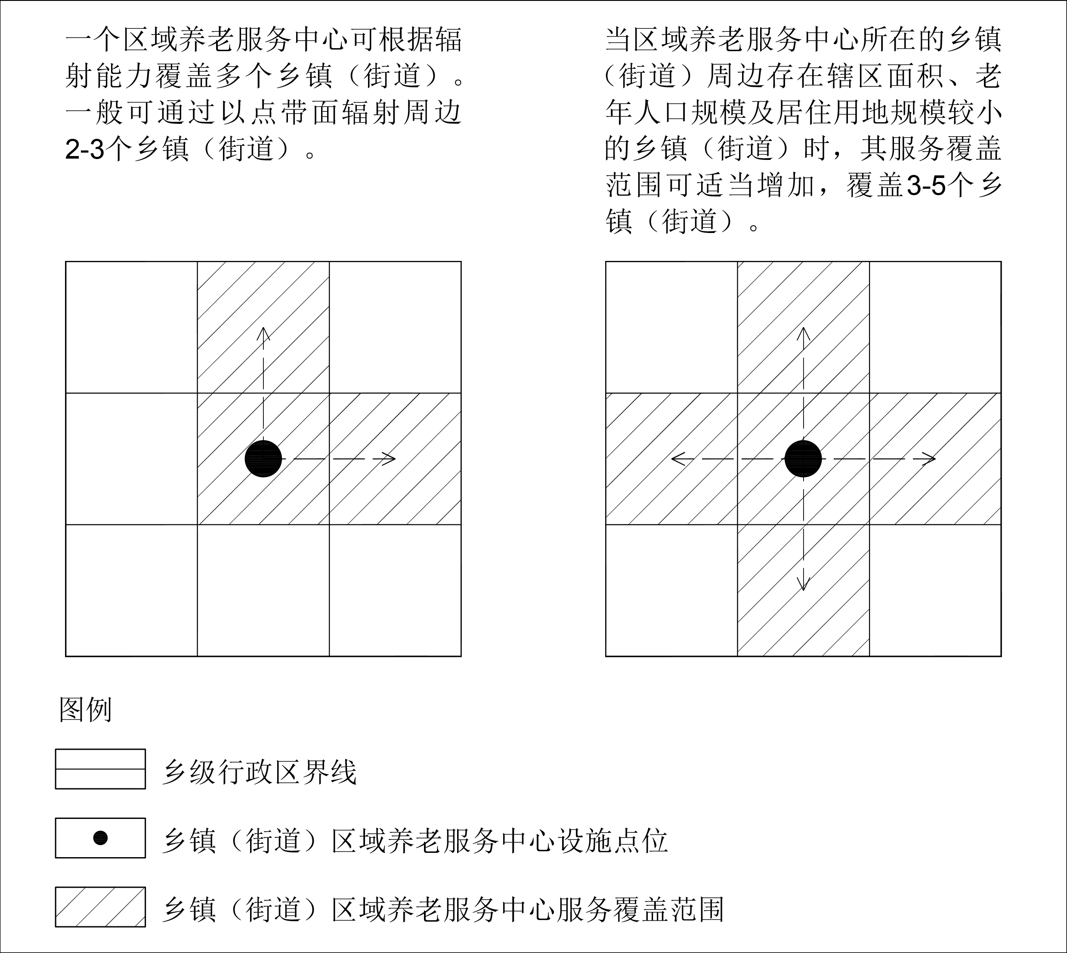
乡镇（街道）区域养老服务中心服务覆盖示意图

（二）功能定位
1.专业照护（基础功能）。根据需求设置全日集中照料床位、日间照料床位等，按照协议面向符合条件的老年人提供长期照护、日间照料、医疗护理、康复训练、安宁疗护等服务，组织开展老年人能力评估、认知障碍早期筛查干预，面向社区老年人开放公共活动场所和设施。
2.服务转介（基础功能）。结合老年人身体状况和意愿，对接专业照护机构、老年食堂、老年大学等各类服务供应方，提供专业化转介方案，提供政策咨询、代办服务等，精准匹配需求与服务。
3.资源链接（基础功能）。纵向与县级综合养老服务平台、村（社区）养老服务站实现服务联动，横向与乡镇卫生院、残疾人托养照护服务机构等实现服务协同，共同为周边老年人提供服务。
4.探访关爱（基础功能）。在乡镇（街道）领导下，重点面向高龄独居、空巢、失能、孤寡等特殊困难老年人群体，按照其意愿组织实施探访关爱，分级分类建立动态管理的特殊困难老年人台账。根据需要组织实施或依托村（社区）养老服务站点开展探访关爱。
5.家庭支持（基础功能）。开展失能失智老年人家庭照护者培训，提供老年用品产品试用推介、居家适老化改造指导、喘息照护等服务。
6.其他服务（升级功能）。可结合设施条件拓展服务功能，根据周边老年人需要提供上门服务、老年助餐、文娱服务等。

（三）运行机制
1.探索县级民政部门直管。支持有条件的地方对乡镇（街道）特困人员供养服务机构实行县级民政部门直管，按照“集中管理、分账核算”的原则，对人、财、物等集中管理，统一会计核算和监督，提升服务管理质效。
2.鼓励社会力量委托运营。探索委托社会力量运营特困人员供养服务机构，承接乡镇（街道）区域养老服务中心功能。
3.推行“中心+站点”方式运营。支持区域养老服务中心同时承接运营区域内村（社区）养老服务设施站点，形成“中心带动站点、站点辐射居家”的服务链。

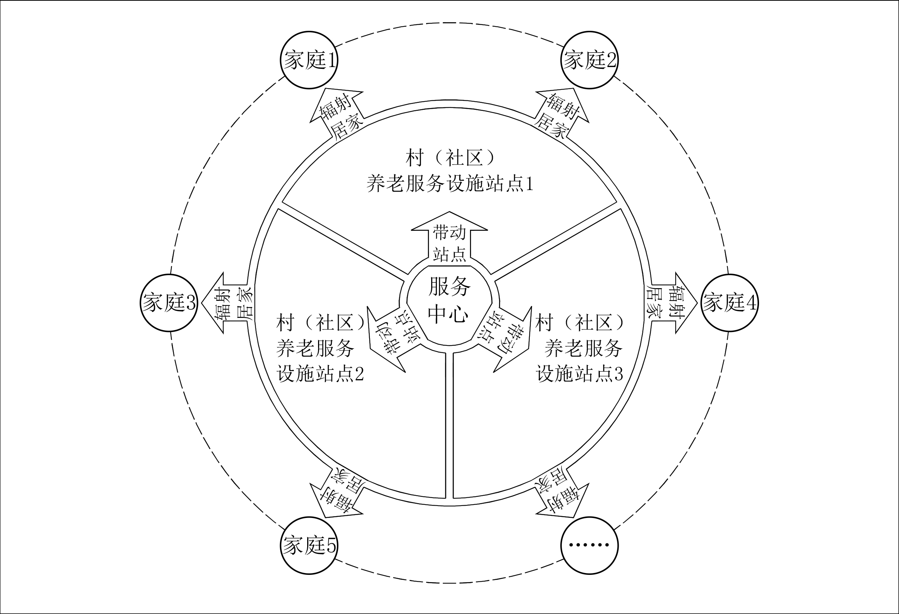
“中心+站点”运营方式示意图
三、村（社区）养老服务设施站点
（一）设置方式
统筹基层服务资源和各方力量，因地制宜大力发展嵌入式社区养老服务设施、互助性养老服务站点，及时收集和转介服务需求，宣传普及养老服务政策资讯，就近就便提供居家上门或社区养老服务。村（社区）养老服务设施站点应设立养老顾问，提供专业咨询、委托代办等助老项目和探访关爱服务。依托社区养老服务设施设置的村（社区）养老服务设施站点可辐射周边2-3个村（社区）。
（二）功能定位
综合考虑周边老年人实际需求、运营方实际服务能力和经营状况，发挥智慧科技助老作用，可具备以下一种或同时具备几种功能。其中，提供日间照料、文娱服务、短期托养、助餐服务等任一服务的，需要村（社区）养老服务设施站点配备相应功能的社区养老服务设施。
1.日间照料。可结合设施和人员配备条件提供日间生活照料、康复训练等服务；为术后康复、轻度失能老年人设计个性化日间照护计划。
2.上门服务。提供助浴、助洁、助医、助行、康复训练等上门服务，开发“照护服务包”（如失能护理包、术后康复包）供老年人家庭选择。
3.转介服务。发挥设施站点链接家庭与社会服务的作用，及时收集和转介服务需求，对站点无法提供的服务及时向其他专业机构转介或通过乡镇（街道）区域养老服务中心转介。
4.文娱服务。利用活动场所和配备人员，提供丰富多彩的文化、娱乐活动，开设老年教育课程，满足老年人精神文化需求；具备条件的可提供“老幼一体”服务。
5.短期托养。所在场所符合养老服务设施选址建设、消防标准并通过消防审验的，可设置短托床位，提供短期托养服务。
6.助餐服务。开设老年助餐点，提供营养均衡的堂食、配送、代买代购等服务。
7.探访关爱。在乡镇（街道）和村（居）委会组织协调下，在乡镇（街道）区域养老服务中心指导下，开展探访关爱活动。
（三）运行机制
1.推动基层党组织加强领导。推动乡镇（街道）、村（社区）党组织将养老服务作为联系群众的重要内容，组织引导村（社区）养老服务站点和辖区内各类组织共同做好养老服务工作。
2.发挥村（居）委会群众自治作用。促进和规范村（居）委会依法协助做好养老服务工作。推动村（居）委会依法设立老年人和妇女儿童工作委员会、设置养老服务公益性岗位等，支持发展互助养老。将独居、空巢、留守、失能、重残、计划生育特殊家庭等特殊困难老年人的探访关爱服务纳入网格化管理。
3.建立健全多方参与机制。加强与自然资源、住房城乡建设、卫生健康等部门协同，强化养老服务设施与相关公共服务设施功能衔接和整合利用，提升整体服务效能。支持发展“党建+养老”、“物业+养老”、“家政+养老”等服务模式，依托基层老年协会、红白理事会、互助睦邻点等载体，充分发挥农村“五老”、低龄健康老年人、留守妇女等志愿服务作用。
4.探索可持续发展机制。鼓励彩票公益金按规定支持普惠养老服务设施设备建设和能力提升，改善村（社区）养老服务设施站点条件。鼓励农村集体经济组织发展养老服务。优先利用闲置设施，采取改造盘活、转型提升等发展村（社区）养老服务设施站点，降低新建成本。鼓励和引导公益慈善组织、爱心企业和人士等捐赠食材、日常用品。鼓励老年人通过“互助工坊”等增加收入，在老有所为中更好实现老有所养。
四、设施要求
按照国家和省关于养老服务设施布局规划的相关规定，城乡三级养老服务网络设施建设应满足养老服务设施的选址布局、建设类型、控制指引等基本要求和设施配建标准。
五、站点标识与公示展示
各级城乡三级养老服务网络站点应以市级为单位，统一设计站点标识、公示、展示材料的标准体系与制式规范，统一确定站点标识、公示、展示材料的配置与悬挂标准。鼓励结合地方文化底蕴，彰显地域特色。站点标识与公示展示的颜色应对比鲜明，文字清晰可辨，字体大小应充分考虑老年人辨识需要，内容简洁明了，确保老年人看得清、读得懂、用得上。标识公示内容应真实有效，与设施实际运营、服务能力一致，当相关信息发生变更时，要及时更新，杜绝误导。在本指引正式印发前，已完成制作的相关标识与公示展示材料，如总体符合本指引确定的基本原则且能够满足实际使用需求，可继续沿用。后续确需更换的（如站点信息、公示展示内容调整，或标识与公示展板发生破损等），应按照本指引内容进行设计制作。
（一）标识管理
本指引提及的标识，专指辽宁省三级养老服务网络站点用于识别身份、明确层级的牌匾或标牌。设施外部标识安装应坚固、结实、安全，并符合《养老服务常用图形符号及标志》（MZ/T 131-2019）等相关管理规定关于标志设置与安装的要求。
1.悬挂管理。县级综合养老服务平台、乡镇（街道）区域养老服务中心，应于设施主入口醒目位置悬挂牌匾，高度适中，便于老年人平视辨识。依托村级组织建设的村（社区）养老服务网络设施站点标牌设置要满足《关于规范村级组织工作事务、机制牌子和证明事项的实施意见》（辽民发﹝2022﹞41号）等相关要求，可在内部显著位置、养老服务功能区域入口悬挂标牌，亦可结合集合式服务功能指引标牌进行养老服务功能区域指引。其他村（社区）养老服务网络设施站点标牌设置在符合行业规范、市容管理等的前提下，可结合设施实际情况与悬挂条件，合理确定标牌悬挂位置，做到规范有序、醒目便民。
2.标识内容。采用“XX市XX县（市、区）XX乡镇（街道）XX村（社区）+网络站点层级”的格式展现。标识内容规范示例如下：XX市XX县（市、区）综合养老服务管理平台；XX市XX县（市、区）XX乡镇（街道）区域养老服务中心；XX市XX县（市、区）XX乡镇（街道）XX村（社区）养老服务站。
3.尺寸与材质。可根据建筑实际，按照规范、严谨、美观的原则设定标识尺寸，确保标识醒目，增强辨识度。县级综合养老服务平台、乡镇（街道）区域养老服务中心建议优先考虑采用竖状牌匾，牌匾的长度和宽度比例建议为1：9，村（社区）养老服务设施站点标牌的具体尺寸由各市统一确定。标识选用耐用材质，便于清洁、维护和更换（如不锈钢拉丝板等）。
（二）公示展示管理
本指引所指公示展示内容包括三级养老服务网络架构、流转工作机制公示和网络站点功能展示。旨在通过悬挂张贴图板等方式，清晰呈现辽宁省三级养老服务网络的架构、工作流转机制和相关设施所能够提供的服务功能，确保老年人及家属能够直观了解相关设施定位、服务范围，规范三级网络联动模式，确保养老服务有序开展。
1.公示展示内容
（1）网络架构公示。网络架构公示材料总体上以展示网络层级关系为核心，明确标注本站点名称，并突出在网络架构中的具体位置。县级综合养老服务平台建议以架构图形式展示县、乡两级层级关系，载明站点所在县级行政区划范围内的全部乡镇（街道）区域养老服务中心名称，并以文字形式展示该范围内已建成的各级养老服务网络站点数量。乡镇（街道）区域养老服务中心、村（社区）养老服务设施站点建议以架构图形式展示县、乡、村三级层级关系，其中乡镇（街道）区域养老服务中心建议包括其服务覆盖范围内的上下级所有站点的具体名称；村（社区）养老服务设施站点建议包括相应的上级（县、乡级）站点名称。

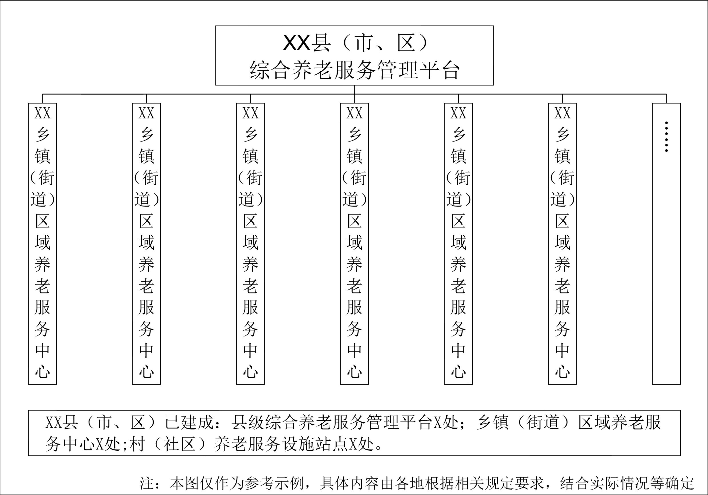
网络架构公示基础样例（县级）

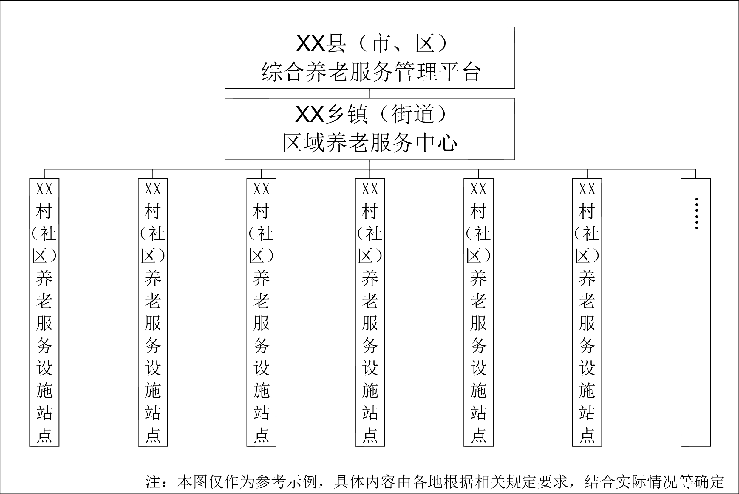
网络架构公示基础样例（乡级）

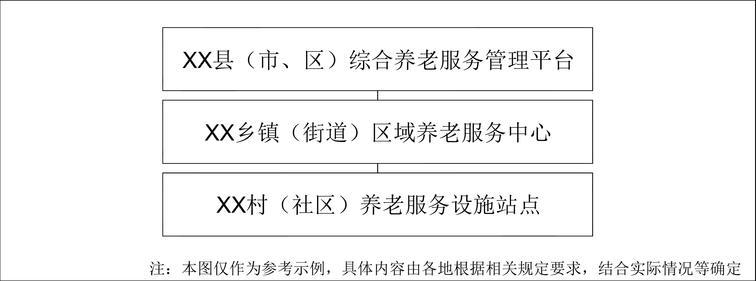
网络架构公示基础样例（村级）

（2）工作流转机制公示。工作流转机制公示应清晰呈现辽宁省三级养老服务网络的层级设置、运行逻辑和服务流转流程等，突出本站点所在网络层级。
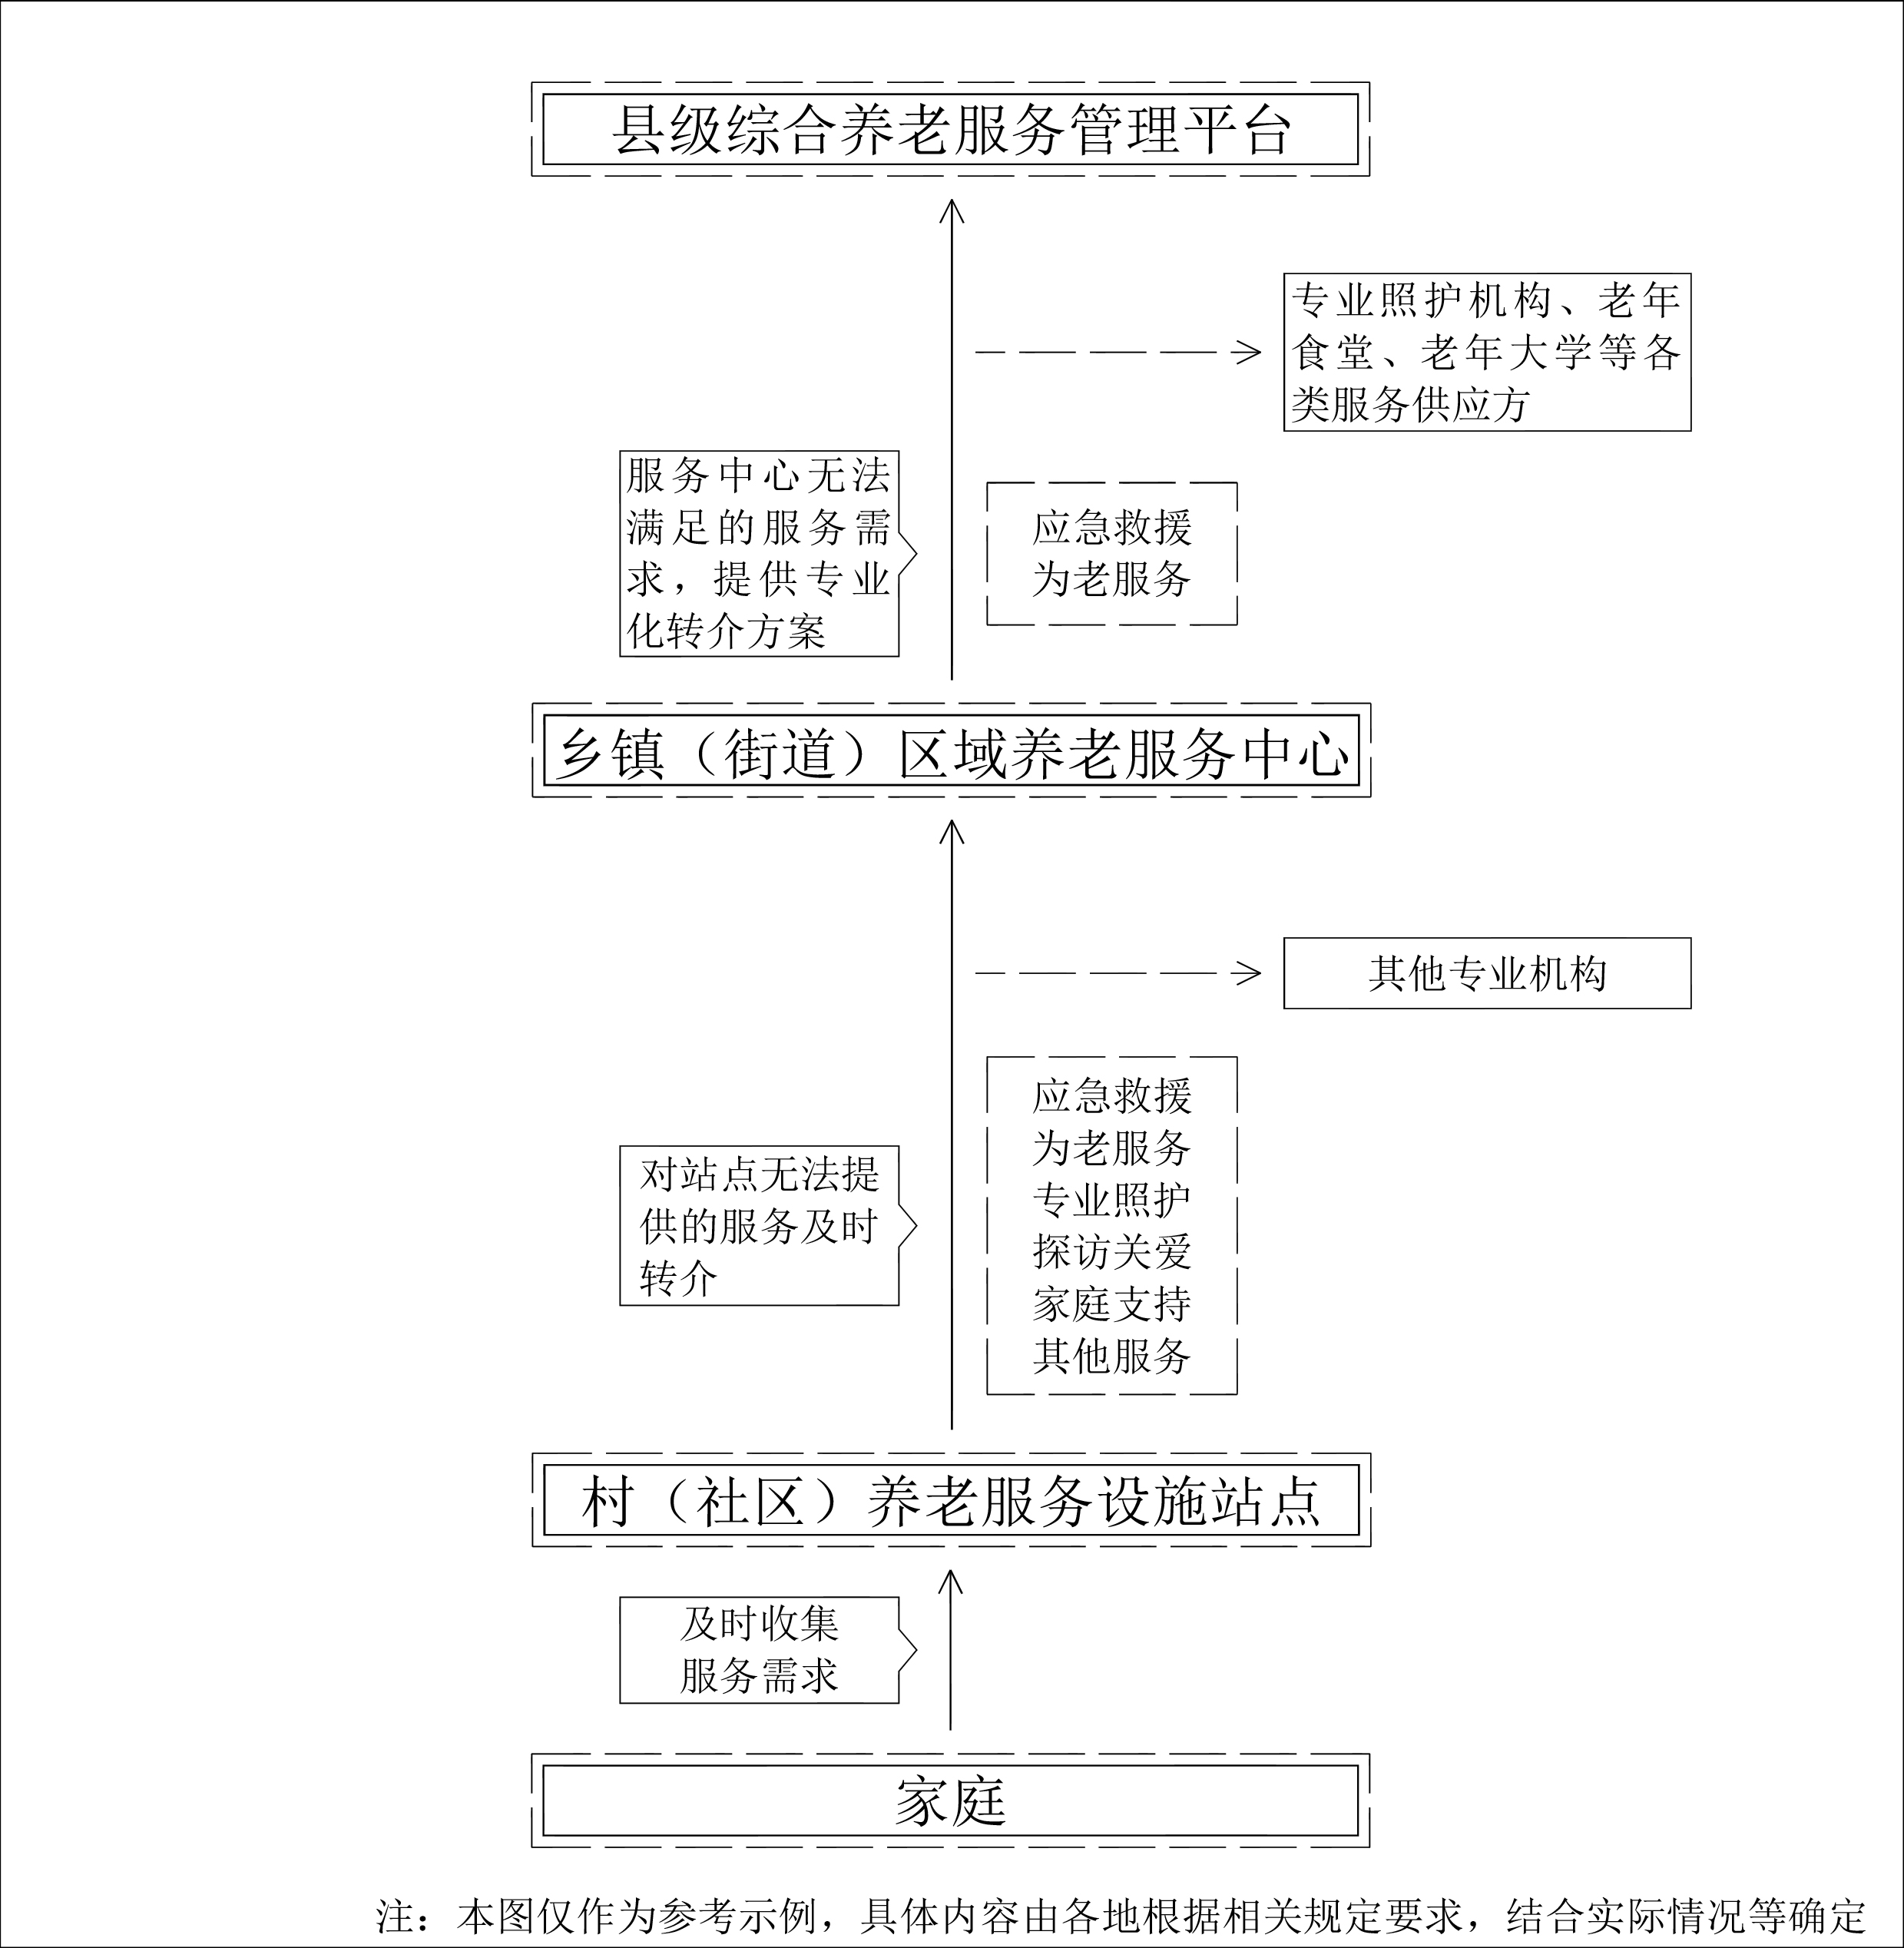
流转工作机制公示基础样例

- 站点功能展示。结合本站点所在网络层级，贴合老年人认知特点，展示所能提供的服务功能，确保内容真实、贴合实际运营情况，便于群众快速知晓服务范围、服务标准。展示的各项服务内容均需配套简洁易懂的服务简介，明确服务时间、收费标准、联系方式等，搭配对应功能区的实景照片或效果图进行服务场景展示，增强展示直观性与说服力，做到简洁直观、通俗易懂。
2.图面设计要求
三类公示展示内容的字体、色彩、排版风格保持统一，与公示载体风格协调，整体庄重、规范。网络架构、流转工作机制公示需突出本站点在城乡三级养老服务网络中的具体层级位置，采用加粗、差异化色块等方式标注，强化视觉识别度。
（1）排版。排版整齐、布局合理、逻辑连贯，清晰展现辽宁省城乡三级养老服务网络架构、流转流程及本站点所能提供的服务功能，便于快速读取核心信息。
（2）字体。字体规范、字号适中、行间距合理，适配老年人视力特点，确保远距离可清晰辨认。
（3）尺寸。图板整体尺寸需与载体（如公示墙）匹配，不得过大或过小，确保张贴后整体美观、整洁。
3.悬挂张贴管理。公示展示材料的悬挂张贴要符合国家、辽宁省及地方相关管理规定。以市为单位，根据站点层级明确公示载体。鼓励各层级站点结合实际，在规范使用传统载体的基础上，通过电子显示屏等新型载体同步展示，实现传统公示与智能展示互补，提升展示效果和便捷性。县级综合养老服务平台、乡镇（街道）区域养老服务中心，建议依托站点内部接待大厅、入口处等的固定公示墙展示，确保悬挂张贴位置醒目无遮挡，人员易见。村（社区）养老服务设施站点，建议在内部综合服务大厅悬挂张贴公示展示材料。
（三）管理与监督
1.日常管理责任。各级站点应明确标识与公示展板的管理维护责任人，定期对标识与公示展板进行清洁，发现破损或内容不清，及时修整或更换，保持展示内容和文字的清晰和完整。当相关内容发生变更时，应及时更新标识与公示展示板，确保与实际运营情况一致，杜绝信息滞后、误导群众。
2.监督检查要求。县级民政部门应每半年开展一次专项检查，重点检查标识与公示展示的规范性、内容准确性、维护及时性。检查中发现标识破损、公示内容过时、展示不规范等问题，责令运营单位限期整改。建议将标识与公示展示情况纳入养老服务设施等级评定、站点年度考核等内容，研究制定相关惩戒措施。

